Государственное бюджетное общеобразовательное учреждение
средняя общеобразовательная школа №421
Петродворцового района Санкт-Петербурга

ПРИКАЗ
06.12.2024 |  | № 93-ОД

«О переводе обучающихся на обучение с использованием дистанционных образовательных технологий при реализации образовательных программ»

Во исполнение Распоряжения администрации Петродворцового района 5937–р от 06.12.24, в соответствии п. 6 п/п. 2 ст. 28, п. 1 ст. 16 Федерального закона от 29.12.2012 № 273-ФЗ «Об образовании в Российской Федерации», постановлением Главного государственного санитарного врача РФ от 28.01.2021 № 2 «Об утверждении санитарных правил и норм СанПиН 1.2.3685-21 «Гигиенические нормативы и требования к обеспечению безопасности и (или) безвредности для человека факторов среды обитания», с Порядком применения организациями, осуществляющими образовательную деятельность, электронного обучения, дистанционных образовательных технологий при реализации образовательных программ, утвержденным приказом Министерства образования и науки Российской Федерации от 23 августа 2017 г. № 816 (зарегистрирован Министерством юстиции Российской Федерации 18 сентября 2017 г., регистрационный № 48226), с учётом Методических рекомендаций по реализации образовательных программ начального общего, основного общего, среднего общего образования, образовательных программ среднего профессионального образования и дополнительных общеобразовательных программ с применением электронного обучения и дистанционных образовательных технологий (далее — ДОТ)

ПРИКАЗЫВАЮ:

- Перевести обучающихся 1-11-х классов с 07.12.2024 по 21.12.2024 года включительно на обучение с использованием дистанционных образовательных технологий.
- Продлить проведение административных контрольных работ в 5-8, 10 классах, предусмотренных Приказом № 77-ОД от 25.11.2024, по 14 февраля 2025 года включительно. По итогам проведённых административных контрольных работ заместителю директора по учебно-воспитательной работе Нестерову М.В. в рамках заседания школьных методических объединений провести анализ результатов в срок не позднее 28 февраля 2025 года.
- Утвердить Методические рекомендации по реализации образовательных программ начального общего, основного общего, среднего общего образования с применением электронного обучения и дистанционных образовательных технологий (Приложение 1).
- Заместителям директора по учебно-воспитательной работе Нестерову М.В. и Николаевой Т.Е.:
  - Вносить изменения в расписание занятий (при необходимости) в соответствии с учебным планом по каждому предмету (учебному курсу), предусматривая дифференциацию по классам и сокращение времени проведения урока до 30 минут (в соответствии с возрастом обучающихся).
  - Обеспечить методическое сопровождение учителей начальных классов и учителей-предметников при подготовке заданий учащимся на период обучения с использованием ДОТ.
  - Проводить ежедневный мониторинг работы учителей по курируемым предметам.
  - Проводить еженедельный мониторинг заполнения классных журналов, выставления оценок учащимся, принимать меры по предупреждению неуспеваемости учащихся по курируемым классам.
  - Проводить по необходимости информационную и разъяснительную работу по курируемым вопросам, поддерживать обратную связь с учителями-предметниками, лассными руководителями и родителями.
- Заместителю директора по воспитательной работе Алексеевой О.В.:
  - Проводить мониторинг обучающихся, фактически присутствующих на учебных занятиях, с применением ДОТ и тех, кто по болезни временно не участвует в образовательном процессе (заболевшие обучающиеся).
  - Организовать подготовку и проведение классными руководителями на период дистанционного обучения классных часов и других мероприятий (инструктажи, разъяснительная и информационная работа), поддерживать обратную связь с классными руководителями и родителями (при необходимости).
  - Осуществить сопровождение работы социально-психологической службы школы.
  - Осуществить взаимодействие с родителями (законными представителями) обучающихся, состоящими на различных видах учета, по вопросам профилактической работы по предупреждению правонарушений.
- Учителям начальных классов, учителям-предметникам:
  - Организовать свою педагогическую деятельность с применением электронного обучения и дистанционных образовательных технологий в режиме онлайн или офлайн.
  - Организовать проведение учебных занятий, консультаций, вебинаров на платформе ИКОП «Сферум» с применением материалов ФГИС «Моя Школа», включая выдачу домашних заданий на данной платформе.
  - При объяснении нового учебного материала создавать простейшие ресурсы и задания (видео, презентация, задания на основе осмысленного чтения текста учебника, пошаговый алгоритм решения примеров, задач, уравнений, инструкции по выполнению заданий, упражнений, лабораторных, практических, проверочных работ и др.). При закреплении новой темы создавать проверочные работы – тесты, письменные ответы на контрольные вопросы, работа с основными понятиями и терминами, творческие задания и др. Домашнее задание должно быть посильным для самостоятельного выполнения учащимися и может выдаваться индивидуально, дифференцированно и фронтально.
  - Контролировать и оценивать работу обучающихся, выражать свое отношение к работам учеников в виде текстовых или аудио рецензий, устных онлайн-индивидуальных консультаций, индивидуальных и групповых консультаций обучающихся (через сообщения в электронном дневнике). Учитель может оценивать работу ученика за его работу в виртуальном классе (активность на онлайн-уроке), выполнение проверочной работы на этапе закрепления новой темы на офлайн-уроке, за выполнение домашнего задания. Самостоятельная деятельность учащихся может быть оценена педагогами только в случае достижения учащимися положительных результатов (если работа выполнена на неудовлетворительную оценку, то учитель проводит консультации с целью коррекции знаний и предоставляет аналогичный вариант работы). В случае невыполнения заданий обучающимся без уважительной причины в установленный учителем срок выставляется неудовлетворительная отметка, за исключением, если обучающийся в данный момент находится на лечении.
  - Осуществлять текущий и итоговый контроль по преподаваемому предмету, отмечать посещаемость и своевременно выставляет отметки обучающимся в электронном журнале в ИС «Параграф».
- Классным руководителям:
  - Организовать воспитательную деятельность с применением ДОТ в режиме онлайн или офлайн в соответствии с техническими возможностями: проводить информационную и разъяснительную работу с классом и родителями, поддерживать обратную связь с помощью ИКОП «Сферум».
  - Вести общий мониторинг успеваемости и посещаемости учеников класса.
  - Осуществлять взаимодействие с родителями (законными представителями) обучающихся, состоящими на различных видах учета, по вопросам профилактической работы по предупреждению правонарушений.
- Педагогу-психологу Шеверу А.А., социальному педагогу Акимовой И.П. оказывать социально-психологическую поддержку педагогам, классным руководителям, ученикам и их родителям (беседы, консультации) в соответствии с техническими возможностями, поддерживать обратную связь с помощью ИКОП «Сферум» по необходимости.
- Всем педагогическим работникам в срок не позднее 09 декабря 2024 года направить заместителю директора по воспитательной работе Алексеевой О.В. график обратной связи с родителями (далее — График) в объёме не менее 2-х часов в неделю.
- Педагогу-организатору Широковой Е.В. опубликовать График в разделе «Дистанционное обучение» на официальном сайте в срок не позднее 10 декабря 2024 года.
- Контроль за исполнением приказа оставляю за собой.

Директор |  | Ю.А. Большакова

С приказом ознакомлены:
ФИО | Дата | Подпись
Акимова И.И.
Акимова И.П.
Алексеева О.В.
Балабан В.Н.
Бодякова И.А.
Бойко Н.И.
Большакова Ю.А.
Вороной Ю.Ю.
Герасимова А.Э.
Гонохова Е.Ю.
Дорошенко Е.А.
Емельянова С.В.
Зиганшина А.А.
Ионова А.П.
Колобухов А.В.
Кузьменкова А.К.
Луговцева Е.В.
Малахова А.А.
Малышева А.Н.
Матвеева Т.Е.
Махнев И.В.
Мельникова О.В.
Нестеров М.В.
Нестерова Ю.А.
Николаева Е.В.
Николаева Т.Е.
Олейник Н.В.
Павлинова А.С.
Павлова А.В.
Петрова Е.В.
Рогова В.В.
Сизова С.В.
Соколова Г.Е.
Сорокина Е.Б.
Тачалова Е.С.
Тропина И.В.
Фомичева А.Д.
Чистяков В.В.
Чубатюк Л.В.
Швалова И.В.
Шевер А.А.
Широкова Е.В.

Приложение 1
к приказу № 93-ОД от 06.12.2024 года
Методические рекомендации по реализации образовательных программ начального общего, основного общего, среднего общего образования с применением электронного обучения и дистанционных образовательных технологий
Настоящие Методические рекомендации разработаны в соответствии с Федеральным законом от 29 декабря 2012 г. № 273-ФЗ «Об образовании в Российской Федерации» (Собрание законодательства Российской Федерации, 2012, № 53, ст. 7598; 2020, № 9, ст. 1137), а также Порядком применения организациями, осуществляющими образовательную деятельность, электронного обучения, дистанционных образовательных технологий при реализации образовательных программ, утвержденным приказом Министерства образования и науки Российской Федерации от 23 августа 2017 г. № 816 (зарегистрирован Министерством юстиции Российской Федерации 18 сентября 2017 г., регистрационный № 48226), в целях оказания методической помощи при реализации образовательных программ начального общего, основного общего, среднего общего образования с применением электронного обучения и дистанционных образовательных технологий.
В настоящих Методических рекомендациях приведена примерная модель реализации образовательных программ начального общего, основного общего, среднего общего образования с применением электронного обучения и дистанционных образовательных технологий.

1. Основные рекомендации, основанные на ошибках, выявленных в предыдущие дни организации обучения с использованием дистанционных образовательных технологий.
Дистанционное обучение – это другой формат, нежели обычные занятия, проводимые в школе. Чтобы оно проходило эффективно, и ученики получали необходимые знания, учителю нужно уметь работать через интернет и грамотно строить онлайн-занятия. Обучающиеся в процессе обучения должны задавать вопросы и получать ответы в режиме реального времени, а затем закреплять знания, например, решая разнообразные задачи. Важно помнить, что обучение с использованием мессенджеров неэффективно, т.к. они в первую очередь предназначены для переписок, а не для организации и проведения учебных занятий.
Учащиеся могут с легкостью решить, что дистанционное решение – это своеобразный «отдых», если в правилах работы не будет ни четкого плана действий, ни конкретной системы. Уроки должны проходить в соответствии с утверждённым расписанием. Ученик всегда должен знать, что запланировано на день, что и когда ему необходимо сделать, это позволит ему с легкостью совместить учебный процесс с другими видами деятельности: курсами, занятиями в дополнительном образовании и, возможно, подработкой.
Нередко, не зная, как грамотно организовать ДО и для того, чтобы компенсировать отсутствие обычных занятий, в школах учителя задают «горы» заданий на дом. В результате учащимся приходится осваивать учебную программу практически самостоятельно и проводить за выполнением домашней работы по несколько часов в день, что является недопустимым.

2. Ресурсы для организации обучения с использованием ДОТ
Для обучения с использованием ДОТ у школы и ученика должны быть три типа ресурсов: оборудование, доступ к образовательной платформе и интернет.
2.1 Оборудование
Набор оборудования одинаковый для педагога и ученика. В него входят устройства, которые позволят взаимодействовать с цифровым контентом и выполнять задания:
- стационарный компьютер с монитором, ноутбук или планшет, к которому можно присоединить клавиатуру;
- клавиатура и мышь;
- микрофон;
- стереонаушники или иное оборудование, предназначенное для вывода звуковой информации;
- веб-камера (необязательно);
- принтер и сканер (необязательно);
- фото- и видеокамера цифровая (необязательно).
Важно помнить, что для обучения детей начальных классов с помощью ноутбуков, понадобится дополнительная клавиатура (п. 3.5.4 СП 2.4.3648-20).
2.2 Цифровая образовательная платформа
С 2023 года школы должны использовать ФГИС «Моя школа» в качестве единой платформы для детей, учителей и родителей (ч. 3.1 ст. 16 Федерального закона от 29.12.2012 № 273-ФЗ). Федеральная система предоставляет доступ к качественному образовательному контенту и цифровым сервисам на всей территории страны.
ФГИС «Моя школа» создали, чтобы:
- создать современную и безопасную образовательную среду;
- обеспечить равный доступ к качественному образовательному контенту и цифровым сервисам по всей территории России для всех обучающихся;
- повысить уровень цифровой грамотности педагогов с использованием дистанционных технологий;
- создать возможности для вовлечения родителей в процесс образования детей;
- организовать взаимодействие региональных и федеральных систем, использование единых классификаторов, реестров, справочников и форматов взаимодействия.
В каталоге ФГИС «Моя школа» есть более 10 тыс. единиц материалов, которые можно использовать в обучении и воспитании. Подробнее о подключении к системе и работе в ней – в рекомендации «Как использовать ФГИС «Моя школа».
Нельзя использовать другие платформы при реализации основных общеобразовательных программ, если одновременно будут обрабатываться персональные данные учеников (ч. 3.1 ст. 16 Федерального закона от 29.12.2012 № 273-ФЗ). Дополнительно может возникнуть риск, что контент из других источников не входит в федеральный перечень электронных образовательных ресурсов. В таком случае его использовать тоже нельзя (п. 3 ч. 4 ст. 18 Федерального закона от 29.12.2012 № 273-ФЗ).
Фиксируйте ход образовательного процесса, результаты текущего контроля успеваемости. Формируйте цифровое индивидуальное электронное портфолио ученика. Например, оно может быть в виде сохраненных работ, рецензий и оценок в отношении этих работ (п. 7 Правил, утв. постановлением Правительства от 11.10.2023 № 1678). Технические возможности ФГИС «Моя школа» позволяют это обеспечить без привлечения дополнительных ресурсов.

3. Расписание дистанционных занятий
Для дистанционных занятий будут вводиться отдельные корректировки в расписание. В расписании будет указывать время занятия, класс, учителя и учебный предмет.
При организации урока с использованием видеоконференцсвязи (ВКС) в название онлайн-встречи добавляйте тему, а в описание — раздел, который понадобится во ФГИС «Моя школа», – так школьники и родители быстро сориентируются в контенте.
Информацию о расписании занятий необходимо дублировать в классные чаты, чтобы снижать уровень напряжённости всех участников образовательных отношений из-за неопределённости.
Дистанционные занятия для всех категорий детей должны заканчиваться до 18.00, а продолжительность занятия не превышать 40 минут. Расписание дистанционных занятий должно учитывать дневную и недельную динамику умственной работоспособности детей и трудность учебных предметов (п. 3.5.12 СП 2.4.3648-20).
При планировании дистанционного занятия надо учитывать и нормы непрерывной работы с компьютерами и ноутбуками (п. 3.5.9 СП 2.4.3648-20, таблица 6.8 СанПиН 1.2.3685-21). Подробнее – в таблице 1.

Таблица 1 — Максимальная продолжительность работы с компьютерами
и ноутбуками для школьников
Классы | На уроке, минут | Суммарно за день, минут
1-2-е | 20 | 40
3-4-е | 25 | 50
5-9-е | 30 | 60
10-11-е | 35 | 70

Если ребенок должен одновременно смотреть на экран и записывать что-то в тетради, то нужно соблюдать другие нормы. В таком случае продолжительность непрерывного использования экрана не должна превышать для детей 5–7 лет – 7 минут, для учеников 1–4-х классов – 10 минут, для 5–9-х – 15 минут.
На дистанционные занятия распространяется норма о запрете использования больше двух гаджетов одновременно. Например, можно работать с ноутбуком и компьютером или планшетом – на выбор, но не одновременно (п. 3.5.2 СП 2.4.3648-20). Мобильные средства связи использовать нельзя.
Даже при дистанционных занятиях надо проводить физкультминутки, гимнастику для глаз. Педагог должен контролировать осанку, в том числе и во время использования электронных средств обучения (п. 2.10.2 СП 2.4.3648-20). В середине урока организуйте перерыв для проведения комплекса упражнений для профилактики зрительного утомления, повышения активности центральной нервной системы, снятия напряжения с мышц шеи и плечевого пояса, с мышц туловища, для укрепления мышц и связок нижних конечностей.
Можно использовать формы двигательной активности в течение учебного дня из приложения 4 к МР 2.4.0330-23, а также комплексы упражнений из приложения 5. Роспотребнадзор рекомендует проводить упражнения в игровой форме. Продолжительность суточной физической активности должна составлять минимум 60 минут в день, включая умеренную и высокую интенсивность (п. 2.18 МР 2.4.0330-23).

4. Контроль результатов обучения
Контроль результаты обучения, как и прежде – в рамках текущего контроля.
Для текущего контроля заполняйте журнал в обычном режиме. При этом можно сделать пометку в графе «Комментарии» или «Тема урока», что занятие проводилось дистанционно. Выставляйте оценки за работы в графы с теми датами, когда ученик их выполнял, но учитывайте, что изменения по отметкам можно вносить не позже 7 дней с момента проведения урока.
Правительство установило дополнительные требования для случаев, когда проводите текущий контроль успеваемости и промежуточную аттестацию в электронной форме или дистанционно. Эти требования распространяются и на итоговую аттестацию – например, при реализации программ дополнительного образования (п. 19 Правил, утв. постановлением Правительства от 11.10.2023 № 1678).
Школа должна определить:
- способ идентификации или аутентификации учащихся;
- порядок использования сервиса контроля условий проведения аттестации и текущего контроля успеваемости в целях фиксации нарушений (сервис прокторинга);
- порядок действий учащихся и педагога при возникновении технических проблем, препятствующих проведению аттестации и текущего контроля успеваемости в дистанционном формате;
- порядок, сроки и способы информирования учащихся о порядке проведения аттестации и текущего контроля успеваемости, а также о способе ознакомления с их результатами.
Если педагог решил, что целесообразнее перенести промежуточную аттестацию и провести ее, когда ученик вернется в очный формат, то это необходимо отразить в тематическом планировании рабочей программы. Также можно предусмотреть, что после восстановления обычного режима обучения учитель отводит часть урока на проверку пройденного материала.

5. Взаимодействие с родителями (законными представителями) обучающихся.
Заместитель директора по воспитательной работе контролирует, как учителя взаимодействуют с родителями. При дистанционном обучении это особенно важно, потому что родители организуют рабочую обстановку для ребенка и следят, чтобы он вовремя участвовал в учебном процессе. По сути от родителей зависит, насколько ребенок сможет учиться дистанционно. Главное, чтобы учителя вовремя информировали родителей о расписании занятий, когда и как ребенок должен выполнить задание, куда прислать его или где разместить. Связываться с родителями можно любым удобным способом – в мессенджерах, по электронной почте. Родитель должен быть в курсе всех деталей дистанционного обучения.
Чтобы организовать оперативное информирование родителей, попросите их установить «VK Мессенджер», если этого ещё не сделано. Педагогам необходимо установить сроки передачи материалов – ссылок на электронные материалы, видеоконференции и пр. – и строго придерживаться их. Лучше дополнительно напоминать ученикам и родителям об онлайн-мероприятиях накануне.
В разделе «Дистанционное обучение» на сайте образовательной организации администрацией учреждения публикуются организационные документы, расписания, ссылки на обучающие ресурсы (п. 20 Правил, утв. постановлением Правительства от 11.10.2023 № 1678).
Педагогам необходимо отвести фиксированное время для обратной связи с родителями. Например, четверг с 16:00 до 18:00. Расскажите родителям, что дистанционное обучение может даваться ученикам сложнее, чем очное, поскольку меняется форма подачи материала, возрастают требования к самостоятельности, уменьшается непосредственный контроль за действиями ученика со стороны учителя, мешают технические накладки. Расскажите, на какие сложности жалуются ученики.
Чтобы облегчить ситуацию для обучающихся, рекомендуйте родителям придерживаться поддерживающего тона взаимодействия с детьми, избегать любых устрашений, следовать рекомендациям по организации условий обучения с использованием ДОТ.
Предупредите родителей, что вы можете обратиться к ним персонально. Это может произойти в случаях, если у их ребенка возникнут не разрешимые силами Школы сложности в дистанционном обучении. Объясните родителям, при каких условиях вы можете обратиться к ним. Например: пропуск более чем трех учебных дней без уважительной причины; регулярное (не менее недели) невыполнение домашних заданий; намеренное нарушение хода дистанционного занятия; нецензурная брань, агрессивное поведение в общем чате и т. п.
Объясните родителям, что они обязаны обеспечить получение детьми общего образования, соблюдать Правила внутреннего распорядка школы и требования других локальных актов, которые в том числе устанавливают режим занятий и регламентируют образовательные отношения (ч. 4 ст. 44 Федерального закона от 29.12.2012 № 273-ФЗ).
Посоветуйте родителям также использовать рекомендации Роспотребнадзора по дистанционному обучению в домашних условиях из раздела III МР 2.4.0330-23. Специалисты подсказали, как оборудовать рабочее место дома, подобрать мебель и освещение.

6. Примерная модель реализации образовательных программ начального общего, основного общего, среднего общего образования с применением электронного обучения и дистанционных образовательных технологий
- Планирование работы
    - Сформулировать 3 вопроса
      - Чему нужно научить учеников (каких учебных результатов они достигнут)?
      - Как ученики этому научатся (каким образом они достигнут учебных результатов)?
      - Каким образом можно поддержать их в этом (как помочь им достичь учебных результатов и как узнать, достигли ли они их)?
    - Составить план работы
      - какие учебные материалы надо создать;
      - как мониторить работу;
      - как и когда предоставлять обратную связь;
      - можно составить план работы и для учащихся (ученикам план нужен для того, чтобы помочь им спланировать время работы как в течение дня, так и всего дистанционного обучения).
    - План работы для учеников может содержать:
      - рекомендуемую дату и время для начала работы над заданием;
      - сроки выполнения заданий;
      - определенное время для дополнительных встреч с учителем;
      - ссылки на учебные материалы или платформу, где будет идти работа.
- Запланировать онлайн-встречи на платформе ИКОП «Сферум»
- Начать создавать учебные материалы
    - Привычные формулировки заданий в электронном журнале “учебник, стр.23-25, прочитать и ответить на вопросы” в дистанционном обучении бессмысленны, так как не содержат обучающей функции. Организовать учебную работу дистанционно — значит помочь ученику самостоятельно разобраться с тем, что он не знает и не умеет. А для этого у ученика должны быть учебные материалы и задания, посильные для той возрастной группы, с которой мы работаем.
    - К учебным материалам обязательно добавлять инструкции по работе (так, как если бы объяснение проходило в классе), указывается время, которое требуется для работы над заданием и по изучению материалов, необходимые стратегии, рекомендации и подсказки.
    - Можно использовать уже готовые учебные материалы, созданные кем-то другим, можно создавать самим.
- Вызовы, с которыми можно столкнуться
    - Вызов 1. Ученики, которые не работали на уроке, могут не начать работать и дистанционно. Здесь нет общего правила, которое можно порекомендовать каждому учителю. Надо решать индивидуально по каждому ученику. Для кого-то сработает совместная работа с одноклассниками, для кого-то учебный материал, поданный иначе, для кого-то индивидуальная консультация с учителем и т. д. Использование карательных мер рекомендуется избегать. Временно это может помочь заставить кого-то работать, но для долгосрочной перспективы это неудачная стратегия. Желание учиться у этого ученика так и не появится. Если у Вас не получается добиться результата, обратитесь за помощью к педагогу-психологу и социальному педагогу.
    - Вызов 2. На создание учебного материала будет уходить время. Учебный материал создается не для проверки памяти учеников или умения решать, а для того, чтобы их научить. Одно дело, когда в классе передается ученикам то, что очень хорошо знает учитель, другое дело — сделать так, чтобы это знание появилось в их голове, причем когда они работают дома.
    - Вызов 3. Стоит продумать работу, которая выполняется на отметку. У учеников под рукой интернет и одноклассники в совместном чате. Поэтому работа на отметку должна быть такова, чтобы первый и второй фактор являлись помощниками. А для этого надо подумать над качеством заданий для учащихся.
- Избегайте следующих ошибок
    - Ошибка 1. Составляя список заданий для ученика ОСНОВНАЯ ЗАДАЧА — не задания набросать для учеников, а выстроить их обучение.
    - Ошибка 2. Думать о том, как контролировать ученика. В этом случае во главу угла встает вопрос, как и за что выставить отметку, а не о том, как помочь ему учиться.
    - Ошибка 3. Выставлять отметку за процесс обучения, а не за итог. Когда ученик изучает учебный материал, работает с тестами для самопроверки, задает вопросы, ошибается - он учится. Этот процесс поддерживается обратной связью с учителем и помощью одноклассников, например, в совместном чате. Когда он уже научился, тогда следует проводить работу на отметку, как итог той работы, которую он проделал в течение какого-то времени.

Приложение 1
к Методическим рекомендациям по реализации образовательных программ начального общего, основного общего, среднего общего образования с применением электронного обучения и дистанционных образовательных технологий, утверждённых Приказом № 93-ОД от 06.12.2024 года

Создание видеовстреч с использованием ИКОП «Сферум»
1. Зайти в web-версию ИКОП «Сферум». Нажать на символ «Телефонная трубка», выбрать пункт меню «Запланировать встречу».
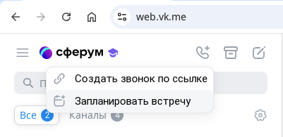

2. В открывшемся окне нажать «Запланировать встречу», должно появиться новое окно:
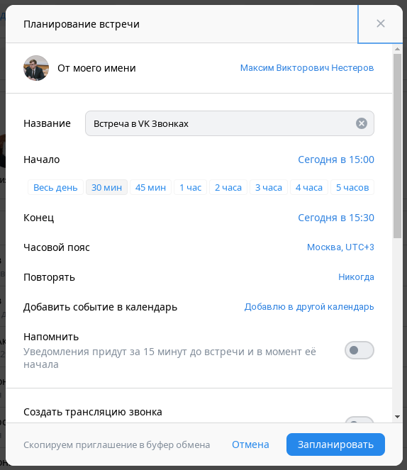

3. В Название введите название учебного предмета, тему урока. Укажите начало и конец урока в соответствии с расписанием. Пролистайте вниз и при необходимости дайте разрешение на показ экрана и реакции. Нажмите кнопку «Запланировать». В случае, если всё сделано верно, должно появиться новое окно:

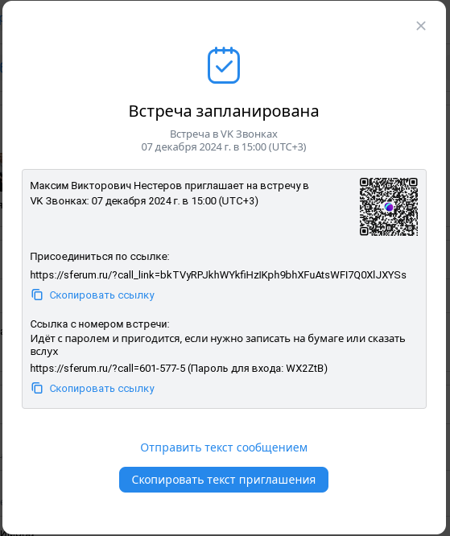
4. Нажмите «Отправить текст сообщением» и выберите общие беседы нужного класса.
5. Не тратьте время урока на контроль подключившихся, после урока нажмите вновь на символ «Телефонная трубка», выберите пункт меню «Запланировать встречу». В истории звонков нажмите на символ «Три горизонтальные точки», далее скачайте список участников звонка.
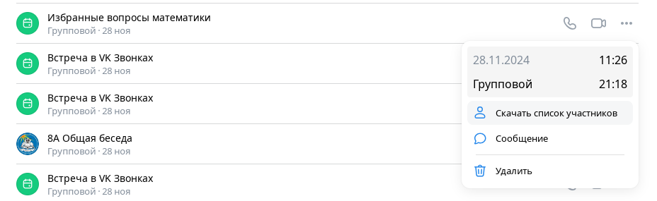
6. Поставьте отметки о посещаемости обучающихся в соответствии с полученной таблицей.
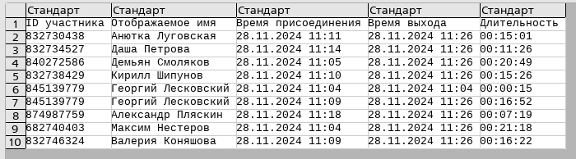

Приложение 2
к Методическим рекомендациям по реализации образовательных программ начального общего, основного общего, среднего общего образования с применением электронного обучения и дистанционных образовательных технологий, утверждённых Приказом № 93-ОД от 06.12.2024 года

Сбор файлов с использованием ИКОП «Сферум»

1. Зайдите в web-версию ИКОП «Сферум». Нажмите на символ «Три горизонтальные линии», далее - «Сервисы».
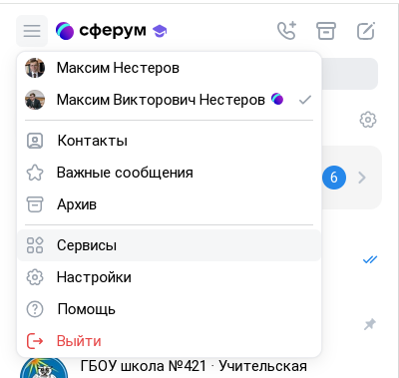
2. Выберите сервис «Сбор файлов». Далее — «Создать сбор».

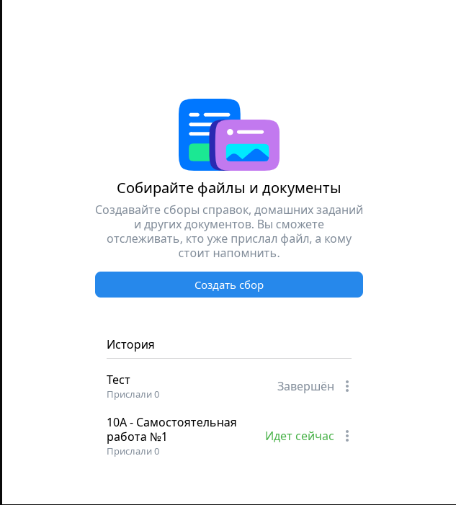
3. Введите название и дайте краткий комментарий по срокам сдачи материалов. Далее — «Сохранить».

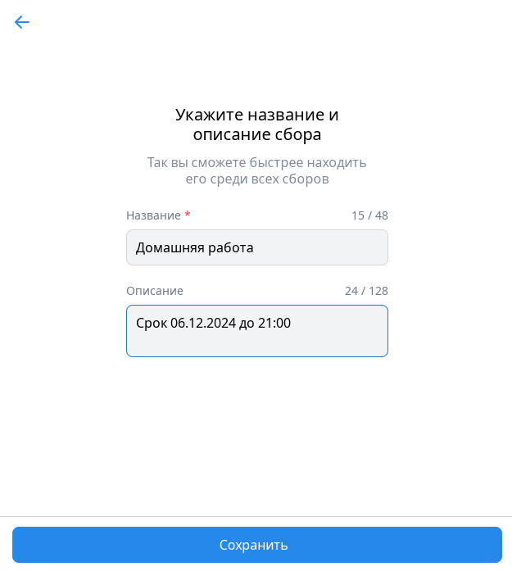
4. Добавьте участников в задание по сбору файлов или поделитесь ссылкой с нужными пользователями
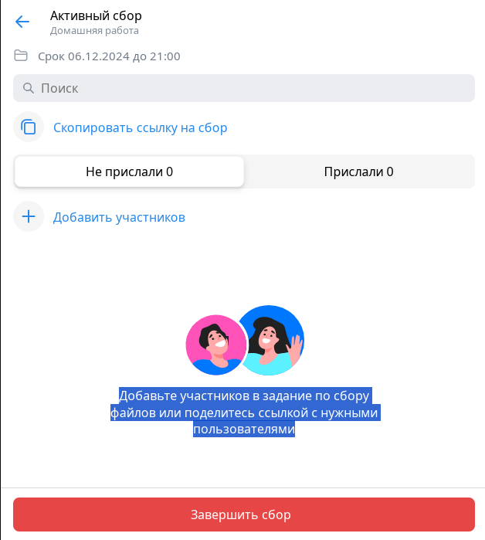
5. После завершения срока завершите сбор файлов.

Приложение 3
к Методическим рекомендациям по реализации образовательных программ начального общего, основного общего, среднего общего образования с применением электронного обучения и дистанционных образовательных технологий, утверждённых Приказом № 93-ОД от 06.12.2024 года

Актуальные темы уроков на ФГИС «Моя школа»
1. Перейдите на сайт https://myschool.edu.ru/, авторизуйтесь через ГосУслуги. Спуститесь до раздела Материалы библиотеки, перейдите в Актуальную тематическую подборку цифрового образовательного контента.
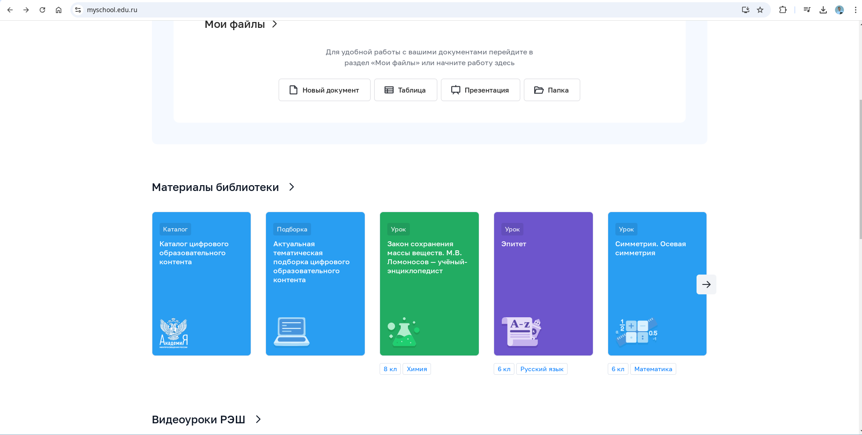
2. Укажите регион. Выберите необходимый предмет и перейдите к разработанному занятию по теме урока.
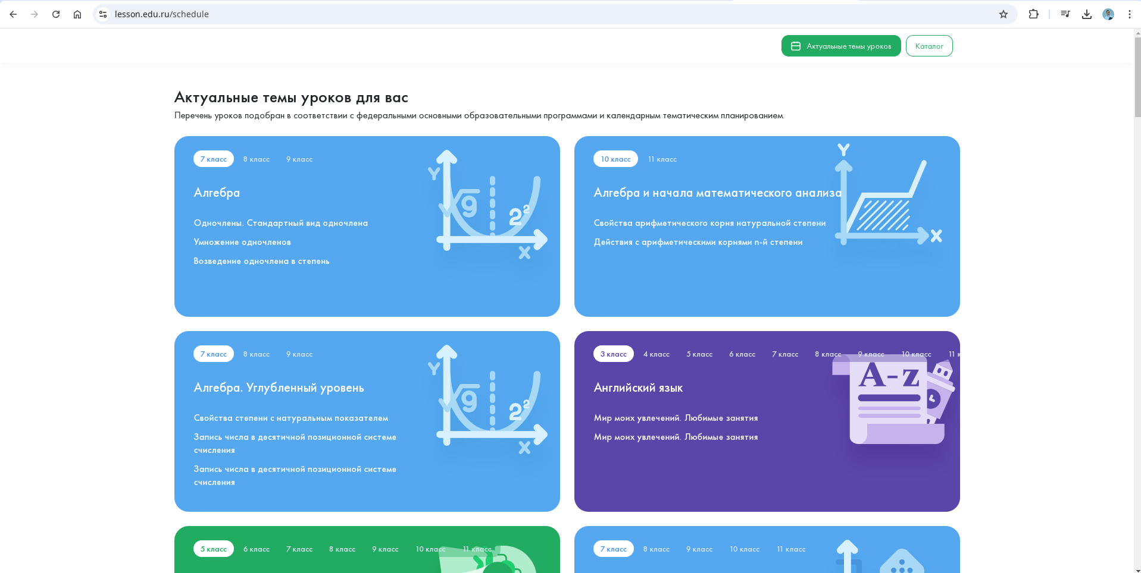

Приложение 4
к Методическим рекомендациям по реализации образовательных программ начального общего, основного общего, среднего общего образования с применением электронного обучения и дистанционных образовательных технологий, утверждённых Приказом № 93-ОД от 06.12.2024 года

Создание опроса с помощью сервиса Яндекс.Формы
1. Перейдите на сайт: https://forms.yandex.ru/, авторизуйтесь
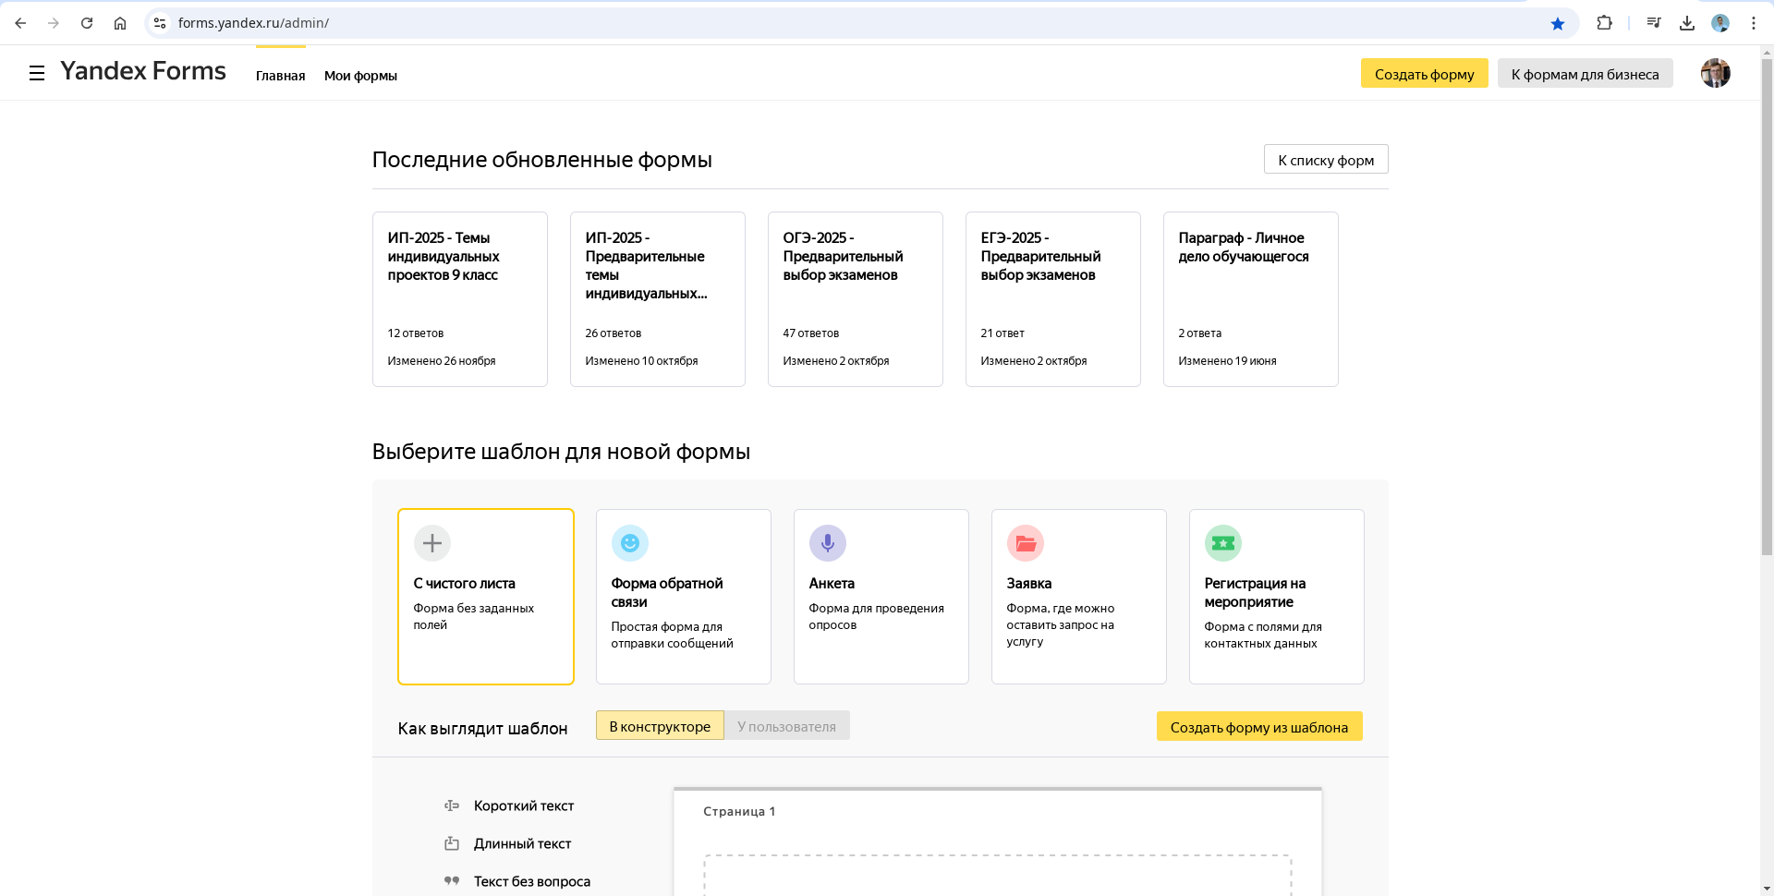
2. На Главной странице нажмите «Создать форму из шаблона». Для изменения названия формы нажмите на символ «Карандаш» рядом с названием формы.
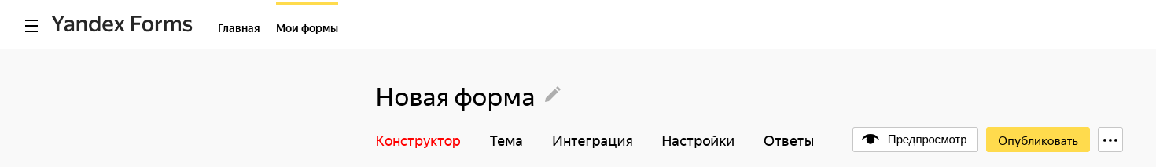
3. Для того, чтобы анкета проверялась автоматически используйте вопросы из блока «Тесты и квизы»
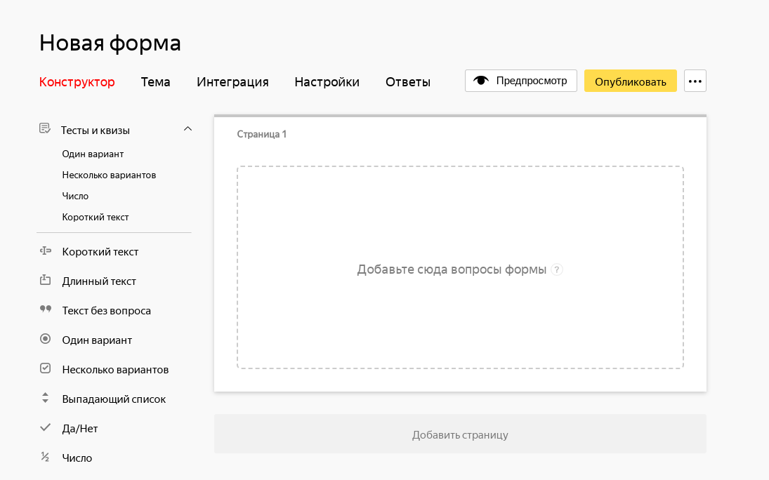
4. Рядом с каждым типом вопроса есть символ «Знак вопроса», нажав на который предоставляется краткая характеристика по данному пункту, а также предложение к переходу более подробного описания.
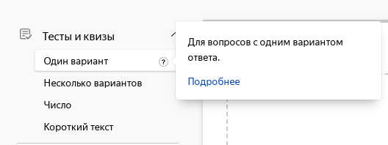
5. В разделе тема Вы можете изменить фон анкеты на предложенные варианты или на свой личный. В настройках можно установить необходимые характеристики к комментариям работы и не только.

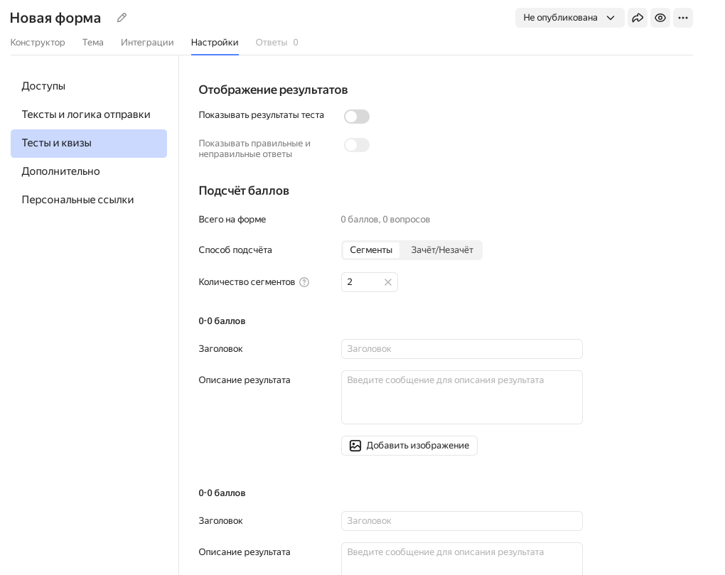
6. Перед публикацией можно нажать на «Предпросмотр» и посмотреть, как эта форма будет выглядеть для обучающихся.
7. Если всё устраивает, нажимайте «Опубликовать» и отправляйте ссылку обучающимся.

